**< SRS코리아주식회사>**

|  |
| --- |
| **17년 KFC매장 영업직 (Assistant Manager) 5기채용**  **서류 마감일 : 5월 17일 (수)** |

|  |
| --- |
|  |
| |  |  |  |  | | --- | --- | --- | --- | | **모집부문** | **직무** | **채용인원** | **자격조건** | | **매장 영업직 (Assistant Manager)** | 매장 영업 및 매장 관리직 | 00명 | • 학력 : 무관 • 전공 : 무관 • 성별 : 무관 • 근무지 : 전국 (서울, 경기권 근무 가능자 우대)              (수도권 외 거주자 지원 시 숙소 지원) • 서비스 마인드를 갖추신 분 • 해외여행에 결격사유가 없으신 분 • 병역 필 또는 면제이신 분 | |
|  |
|  |
| ① 지원서 접수 : **2017년 4월 28일 (금) ~ 2017년 5월 17일 (수)** ② 서류 전형 발표 : 2017년 5월 19일 (금) 13:00 이후 이메일 발표 ② 서류 전형 발표 : (합격자/불합격자 전원 결과 발표) ③ 합격자 OT(Orientation) : 2017년 5월 23일 (화), 2017년 5월 24일 (수) 양일간 진행 ③ 합격자 OT(Orientation) : (날짜와 장소는 합격자에 한하여 별도 고지 예정) ④ 최종 면접 : 2017년 5월 25일 (목) ④ 최종 면접 : (장소는 합격자에 한하여 별도 고지 예정) ⑤ 최종 합격자 발표 : 2017년 5월 25일 (금) 18:00 이후 이메일 발표 ⑥ 최종 입사 : 2017년 5월 31일 (수) 오전 9시 40분까지 ⑥ 최종 입사 : KFC 둔촌동 매장 교육장 (서울특별시 강동구 양재대로 1390) |
|  |
| 온라인 입사지원서 작성   KFC 채용 홈페이지 : [**http://recruit.kfckorea.com**](http://recruit.kfckorea.com/)    (서류전형 발표 후 반드시 가까운 보건소에서 보건증을 신청하시기 바랍니다.) |
|  |
|  |
| ① 근무 조건 ① - 주 5일 근무 ① - 휴무 요일 및 근무 시간대는 매장/Shift별 상이함 ① - (근무지 발령은 지원자의 희망 근무지를 참작하여 발령) ② 급여 및 복리후생 ① - 연봉제 (연 1회 책정, 사내 기준에 따름) ① - 성과급 별도 (분기별 1회 책정, 사내 기준에 따름) ① - 퇴직금 별도 ① - 4대 보험 적용 / 연차 휴가 / 경조사 지원 ① - 각종 수당 (연차, 주휴, 야간) 지원 ① - 장례 서비스 지원 (본인, 배우자, 본인 부모, 배우자 부모, 자녀) ① - 각종 기념일 선물 지급 (구정, 추석, 창립기념일, 근로자의 날) ① - 자녀 학자금 지원 ① - 산전 휴직 / 산전 후 휴가 / 육아 휴직 제도 ① - 중식대 제공 ① - 해외 인센티브 ① - 장기 근속 포상 (10년, 15년, 20년, 25년) |
|  |
| 국가보훈대상자는 증빙서류 제출 시 관계법령에 의거하여 우대합니다.  합격 후 지원서 허위 작성이 확인될 시 입사가 취소될 수 있습니다. **※ 정확한 E-mail 주소를 기재하지 않을 시 통보 누락으로 불이익을 당할 수 있습니다.    ※ 모든 일정은 추후 변경 될 수 있습니다.    ※ 면접은 1회만 진행되며 면접 후 신체검사가 예정되어 있으니 참고하시기 바랍니다.    ※ 채용 진행 과정에서 발생되는 교통비, 면접비나 숙소는 제공되지 않습니다.    ※ 신체검사 병원        - 세란병원 종합건강검진센터 (지하철 3호선 독립문역 1번 출구 방향)**  **※ 문의사항** [**suhyeon.jeon@kfckorea.com**](mailto:suhyeon.jeon@kfckorea.com) |

**< 극동유화>**

|  |
| --- |
| **극동유화 신입사원 채용공고**  **서류 마감일 : 5월 14일 (일)** |

|  |
| --- |
| **http://job3.careernet.co.kr/ci/201506/title201506171.jpg모집부문 및 응시자격** |
| |  |  |  |  |  |  | | --- | --- | --- | --- | --- | --- | | **모집부서** | **구분** | **인원** | **응시자격** | **담당업무** | **근무지** | | **해외 영업팀** | 신입 | O명 | • 대졸 (4년제 이상) • 무역 관련학과 졸업자 및 졸업예정자 | 수입, 수출관련 업무 | 부산 (사상구) | | **윤활유 생산팀** | 신입 | O명 | • 공업고등학교 졸업 이상 • 보일러, 위험물 기능사 자격증 이상   보유자(필수) | 보일러운전  생산업무 지원 | 울산 (울주군) | | **윤활유 생산팀 (공무)** | 신입 | O명 | • 공업고등학교(기계/설비) 졸업 이상  • 용접기능사 자격증 이상 보유자(필수) • 용접실무 3년이상 경력자 (우대) | 공무작업 | 경남 (양산시) | |
| **http://job3.careernet.co.kr/ci/201506/title201506171.jpg전형방법** |
| http://job3.careernet.co.kr/ci/201607/uhwa_160708_center.jpg |
| **http://job3.careernet.co.kr/ci/201506/title201506171.jpg제출서류** |
| http://job3.careernet.co.kr/ci/201506/but_20150529.gif이력서 및 자기소개서(자사양식)-채용사이트“커리어”채용공고에서 다운가능 http://job3.careernet.co.kr/ci/201506/but_20150529.gif성적증명서, 자격증 사본 http://job3.careernet.co.kr/ci/201506/but_20150529.gif주민등록 등본(서류합격자에 한하여 추후 제출) |
|  |
| **http://job3.careernet.co.kr/ci/201506/title201506171.jpg대우 및 특전** |
| http://job3.careernet.co.kr/ci/201506/but_20150529.gif식대, 각종수당, 학자금 지원, 주택구입 융자, 각종 경조금, 사내써클 운영 기타 다수  http://job3.careernet.co.kr/ci/201506/but_20150529.gif신입사원 연수 및 우수사원 해외연수 |
| **http://job3.careernet.co.kr/ci/201506/title201506171.jpg기타사항** |
| http://job3.careernet.co.kr/ci/201506/but_20150529.gif 당사는 상장회사임 (석유정제업)  http://job3.careernet.co.kr/ci/201506/but_20150529.gif 출퇴근 시간: 평일 09:00 ~ 18:00 (주40시간 근무)  http://job3.careernet.co.kr/ci/201506/but_20150529.gif 주소 : 경남 양산시 어실로 101 극동유화(주) http://job3.careernet.co.kr/ci/201506/but_20150529.gif 담당자 연락처 : (055) 370-9923 (채용담당 : 차민혁 주임) |
| **http://job3.careernet.co.kr/ci/201506/title201506171.jpg접수방법** |
| http://job3.careernet.co.kr/ci/201506/but_20150529.gif 커리어 및 이메일 입사지원([**mhcha@kdoc.co.kr**](mailto:mhcha@kdoc.co.kr)) |
| **http://job3.careernet.co.kr/ci/201506/title201506171.jpg접수기간** |
| **http://job3.careernet.co.kr/ci/201506/but_20150529.gif 2017년 5월 1일 ~ 5월 14일까지** |

**< 대한송유관공사>**

|  |
| --- |
| **2017 대한송유관공사 고졸/전문대졸 신입사원 채용**  **서류 마감일 : 5월 12일 (일)** |

|  |
| --- |
| **http://job3.careernet.co.kr/ci/201506/title201506171.jpg채용개요** |
| |  |  |  |  |  | | --- | --- | --- | --- | --- | | **모집분야** | **담당업무** | **전공** | **채용인원** | **근무지** | | **행정사무** | • 사무, 회계, 부서 행정 등 | • 상경계열 | 0 | 본사(판교) | | **비서** | • 임원 비서, 부서 행정 등 | • 전공무관 | 0 | |
| * 지원자 적성/역량 고려, 직무가 변경될 수 있습니다. |
| **http://job3.careernet.co.kr/ci/201506/title201506171.jpg지원자격** |
| http://job3.careernet.co.kr/ci/201506/but_20150529.gif '17년 2월 이전 고교/전문대 졸업자 http://job3.careernet.co.kr/ci/201506/but_20150529.gif 채용확정시 즉시근무 가능자 http://job3.careernet.co.kr/ci/201506/but_20150529.gif 병역필 또는 면제자 http://job3.careernet.co.kr/ci/201506/but_20150529.gif 해외여행에 결격사유가 없는 자 |
| **http://job3.careernet.co.kr/ci/201506/title201506171.jpg지원서 접수** |
| http://job3.careernet.co.kr/ci/201506/but_20150529.gif **접수방법**    ① 입사지원서 : **dopco 채용 홈페이지 온라인 입사지원** ([**http://recruit.dopco.co.kr**](http://recruit.dopco.co.kr/))    ② 제출 서류 : Scan 후 담당자 Mail 송부 ([**hrm@dopco.co.kr**](mailto:hrm@dopco.co.kr))    ② • 필수 : 졸업증명서(공통), 성적증명서(전문대졸), 고교 전학년 학교 생활기록부(고졸)    ② • 보유시 : 경력증명서, 어학성적증명서, 자격증명서 등 http://job3.careernet.co.kr/ci/201506/but_20150529.gif **접수기간 : 4. 28 (금) 11:00 ~ 5. 12(금) 16:00** |
| **http://job3.careernet.co.kr/ci/201506/title201506171.jpg전형일정** |
| http://job3.careernet.co.kr/ci/201704/song_170428_center.jpg |
| **http://job3.careernet.co.kr/ci/201506/title201506171.jpg기타** |
| http://job3.careernet.co.kr/ci/201506/but_20150529.gif 지원서상 허위기재가 있거나 제출하신 서류가 허위일 경우, 채용이 취소됩니다. http://job3.careernet.co.kr/ci/201506/but_20150529.gif 문의 : 인력팀 Tel (031-779-9153), E-mail ([**hrm@dopco.co.kr**](mailto:hrm@dopco.co.kr)) |

**< 제주국제자유도시개발센터 >**

|  |
| --- |
| **2017년도 상반기 제주국제자유도시개발센터 직원 모집**  **서류 마감일 : 5월 15일 (월)** |

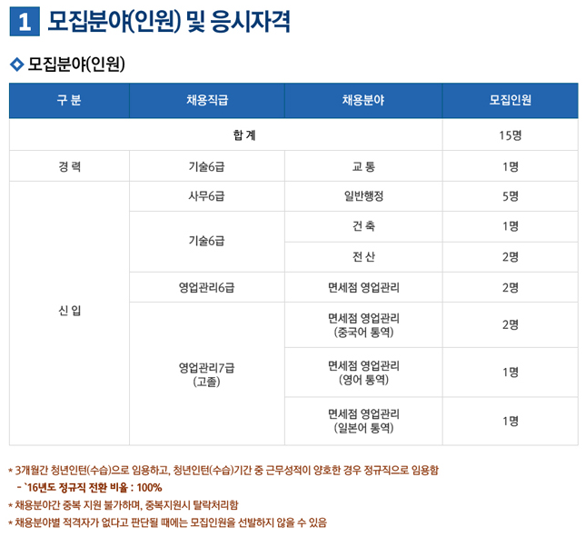

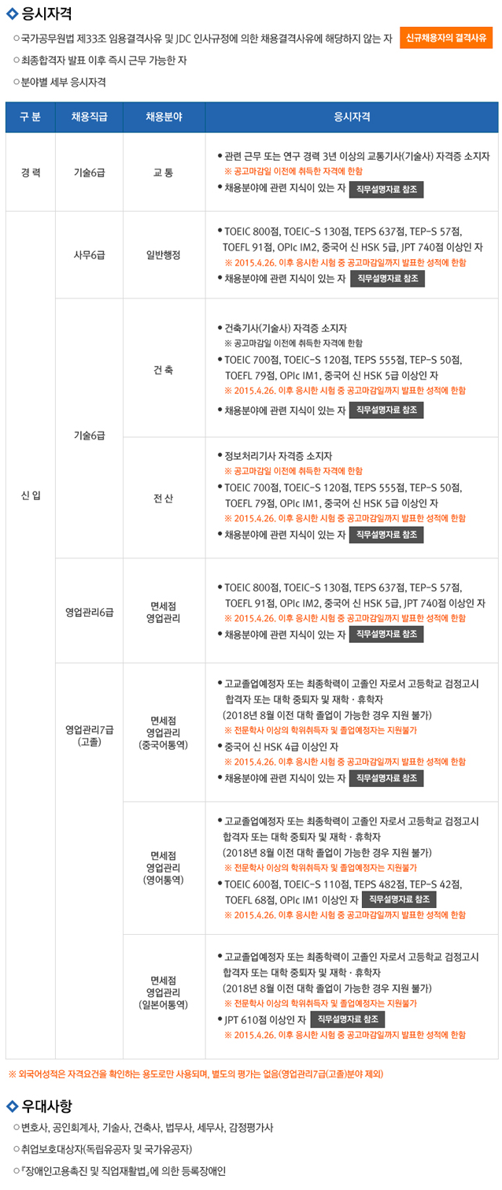

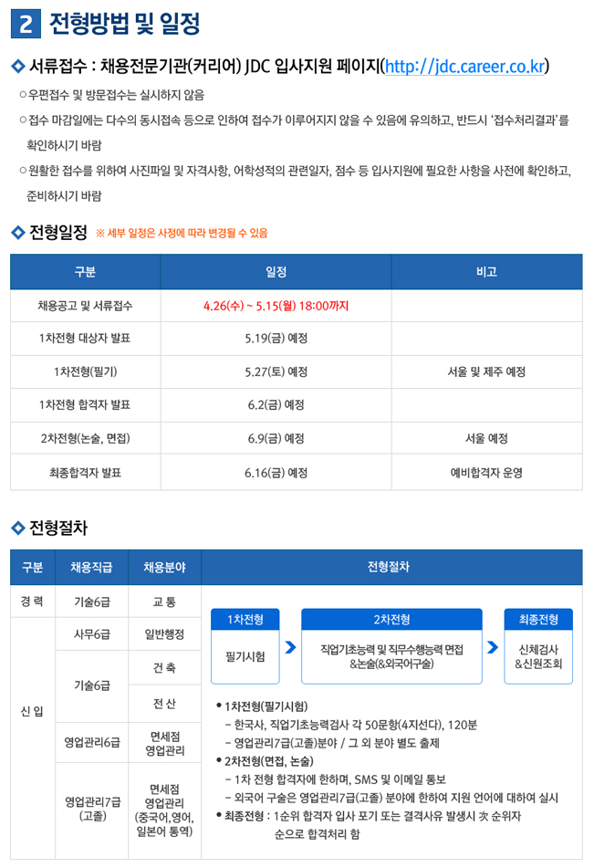

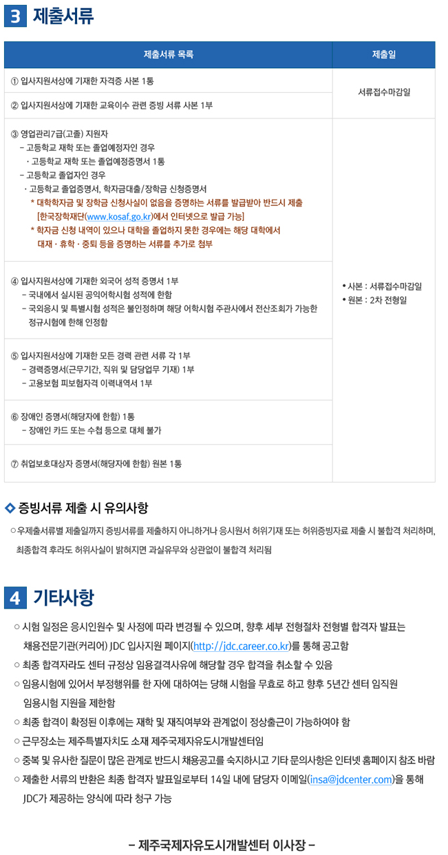

**< 부산관광공사>**

|  |
| --- |
| **부산관광공사 경력직원 경력경쟁채용 공고**  **서류 마감일 : 5월 18일 (목)** |

|  |
| --- |
| **http://job3.careernet.co.kr/ci/201506/title201506171.jpg선발예정인원** |
| |  |  |  |  |  | | --- | --- | --- | --- | --- | | **직 종** | **직 급** | **모집부문** | **인원** | **우대사항** | | **일반직 (경력)** | 4급 | **공통** | 2명 | • 국가 및 공기업, 공공기관, 기업체 8년이상 경력 • 조직, 감사, 재무 등 경영 기획부문 관련 경력 또는 • 마케팅·MICE 관련 8년이상 경력 • 외국어 능력 우수자 | | 5급 | **경영 · 행정** | 2명 | | **관광·MICE** | 5명 | |
| ※ 보수 및 근무조건은 공사 자체규정에 따름 |
| **http://job3.careernet.co.kr/ci/201506/title201506171.jpg응시자격** |
| http://job3.careernet.co.kr/ci/201506/but_20150529.gif 필수사항 |
| |  |  |  |  | | --- | --- | --- | --- | | **직종** | **모집부문** | **직급** | **필수자격** | | **일반직 (경력)** | **경영 · 행정** | 4·5급 공통 | • TOEIC 800점 또는 TOEFL 91점 또는 TEPS 637점 이상 보유자 | | **관광·MICE** | 5급 | **※ 다음 자격요건 중 한가지 이상 해당자** **※** • TOEIC 800점 또는 TOEFL 91점 또는 TEPS 637점 이상 (영어)  **※** • JPT 700점 또는 JLPT N4 이상 (일어)  **※** • HSK 4급이상 (중어) | |
| **http://job3.careernet.co.kr/ci/201506/but_20150529.gif 공통사항** |
| |  |  | | --- | --- | | **모집부문** | **자격요건** | | **응시 자격** | • 공사 직급별 임용 자격기준에 해당하는 자 | | |  |  | | --- | --- | | **일반직 4급** | • 공무원 6급 이상 또는 7급으로 3년 이상 근무한 경력이 있는 자 • 정부투자기관의 동일직급 이상으로 2년 이상 경력소지자 • 기업체 등에서 대리급이상으로 3년 이상 재직한 경력이 있는 자 • 전항 각호에 준하는 경력이 있다고 인정되는 자 | | **일반직 5급** | • 4년제 대학졸업정도의 능력소지자  • 공무원 7급 이상 또는 8급으로 3년 이상 근무한 경력이 있는 자 • 정부투자기관의 동일직급 이상으로 2년 이상 경력소지자 • 기업체 등에서 3년 이상 재직한 경력이 있는 자 • 전항 각호에 준하는 경력이 있다고 인정되는 자 | | | **결격 사유** | • 부산관광공사 인사규정 제15조(결격사유)에 해당되지 아니하는 자 | | |  | | --- | | **부산관광공사 인사규정 제15조(결격사유) 다음 각호의 1에 해당할 때에는 직원으로 채용할 수 없다.** **부**1. 금치산자와 한정치산자 **부**2. 파산자로서 복권되지 아니한 자 **부**3. 금고이상의 형을 받고 그 집행이 종료되거나 집행을 받지 아니하기로 확정된 후 2년이 경과되지 **부**3. 아니한 자 **부**4. 금고이상의 형을 받고 그 집행 유예기간이 종료된 날로부터 2년을 경과하지 아니한 자 **부**5. 금고이상의 선고유예를 받은 경우에는 그 선고유예기간 중에 있는 자 **부**6. 징계에 의하의 해임처분을 받은 날로부터 3년, 파면처분을 받은 날로부터 5년이 경과되지  **부**3. 아니한 자 **부**7. 법원의 판결 또는 다른 법률에 의하여 자격이 상실 또는 정지된 자 **부**8. 병역의무자로서 병역기피의 벌금형을 받고 2년이 경과되지 아니한 자 **부**9. 지방공기업법을 위반하여 벌금형을 받고 2년이 경과되지 아니한 자 | | | • 기타 법령에 의거 응시자격이 제한되지 아니하는 자 | | **연령· 학력· 전공· 병역** | • 연령, 학력, 전공에 대한 제한 없음 • 병역필 또는 면제자 및 해외여행에 결격사유가 없는 자 • 대학교 재학 중 혹은 휴학 중인 학생은 지원 불가, 졸업예정자 지원가능 • 현역의 경우에는 최종합격자 발표 전일까지 전역이 가능하여야 하며, • 대학 및 회사 등 재학 또는 재직 중인 자는 임용 시부터 재직이 가능하여야 함 | |
| **http://job3.careernet.co.kr/ci/201506/title201506171.jpg전형절차 및 방법** |
| **http://job3.careernet.co.kr/ci/201506/but_20150529.gif 전형절차** |
| http://job3.careernet.co.kr/ci/201601/busan_160122_center.jpg |
| **http://job3.careernet.co.kr/ci/201506/but_20150529.gif 전형방법    • 1차 서류전형**    • - 자기소개서, 보유자격, 경력 등 평가 (10배수 선발)     • **2차 인·적성검사 및 보고서 평가**    • - 4급 : 인·적성 검사 (5배수 선발) -> 보고서 작성평가 제외    • - 5급 : 인·적성 검사 (5배수 선발) 및 인적성 합격자 대상 보고서평가     • **3차 면접전형**    • - 면접 (70%), 직무수행계획서 PT 발표 (30%)    • - 우대사항 가점 최대 10점(경력 5점, 외국어 5점)    • - ※ 외국어 면접은 영어, 중국어, 일본어 중 택일 |
| |  | | --- | | • 면접심사 : 경력, 전문 지식, 직무 능력 등을 종합적으로 평가 • 보고서작성 : OA 프로그램을 활용한 보고서 작성으로 기획력, 문서작업능력 평가 • 직무수행계획 발표 : 면접당일 자기직무수행계획서 PT 발표 • 외국어면접 : 선택 외국어 스피킹 구사능력 평가 | |
| **http://job3.careernet.co.kr/ci/201506/title201506171.jpg전형일정** |
| |  |  |  |  | | --- | --- | --- | --- | | **구 분** | | **일 정** | **비 고** | | **채용공고 및 지원서 접수기간** | | **2017. 4.28(금) ~ 5.18.(목)** |  | | **1차** | **서류심사** | 2017. 5.19.(금) ~ 5.21.(일) |  | | **서류전형 합격자 발표** | 2017. 5.23.(화) | 공사 홈페이지 및 채용사이트 공고 | | **2차** | **인·적성 검사** | 2017. 5.27.(토) | 검사 및 평가 장소 별도공지 | | **인적성검사 합격자 발표** | 2017. 5.30.(화) | | **보고서 작성능력평가** | 2017. 6.1(목) | | **3차** | **면접심사** | 2017. 6.12.(월), 6.13(화) | 양일 중 1일 | | **최종 합격자 발표** | | 2017. 6.22.(목) | 공사·클린아이 공고 | | **임 용** | | 2017.3.2.(목) |  | |
| ※ 일정 및 장소는 사정에 따라 변경될 수 있음 |
| **http://job3.careernet.co.kr/ci/201506/title201506171.jpg지원서 접수(인터넷 접수만 가능)** |
| http://job3.careernet.co.kr/ci/201506/but_20150529.gif **접 수 처 :** [**http://bto.torc.co.kr/**](http://bto.torc.co.kr/) http://job3.careernet.co.kr/ci/201506/but_20150529.gif **접수기한 : 2017. 5. 18.(목) 18:00까지** http://job3.careernet.co.kr/ci/201506/but_20150529.gif **유의사항**    - 접수기간 중 기재사항은 수정가능, 최종제출 후 또는 접수기간 마감 이후 수정불가    - 응시원서는 온라인으로만 접수하며, 직접방문 또는 우편제출받지 않음    - 응시원서 사진파일 규격은 3.5㎝×4.5㎝이며, 해상도 100dpi 이상    - 응시원서 등록용 사진은 시험 당일 본인 확인을 위한 것이므로 사진등록시 본인 사진여부를 반드시 확인 후     - 등록    - ※ 얼굴 정면이 나타나는 사진으로 식별이 용이하여야 하며, 모자나 선글라스 등을 착용한 사진은 등록할     - ※ 수 없음 |
| **http://job3.careernet.co.kr/ci/201506/title201506171.jpg제출서류** |
| http://job3.careernet.co.kr/ci/201506/but_20150529.gif **제출기한 : 각종 제출서류는 1차 서류전형 합격자에 한하여 2차 인·적성 검사 당일에 제출하여야 함 http://job3.careernet.co.kr/ci/201506/but_20150529.gif 제출서류** **•** 최종 학교 졸업(예정)증명서 및 성적증명서 1부(석사 이상은 학위증명서 포함) **•** 보유 자격증 사본 각 1부(해당자에 한함) **•** 공인어학성적증명서 및 보유 자격증 사본 각 1부(해당자에 한함) **•** ▷ 어학성적증명서는 **제출일 기준 2년 이내 취득분**에 한함 **•** 취업보호(지원)대상자 증명 1부(해당자에 한함) **•** 경력 증명서(담당업무 상세하게 기술, 지원서에 기재된 모든 경력에 대해 제출) **•** - 제출서류 중 주민등록번호가 기재된 경우, 주민등록번호 뒷자리를 반드시 ‘마스킹’ 처리 후 제출 바랍니다. |
| **http://job3.careernet.co.kr/ci/201506/title201506171.jpg가산특적** |
| |  |  |  |  |  | | --- | --- | --- | --- | --- | | **구 분** | **대 상** | | | **가산점수** | | **취업보호대상자 및 취업지원대상자** | • 독립유공자 예우에 관한 법률 • 국가유공자 등 예우 및 지원에 관한 법률 • 5.18 민주유공자 예우에 관한 법률 • 특수임무 유공자 예우 및 단체 설립에 관한 법률 • 고엽제 후유의증 등 환자 지원에 관한 법률 5가지 대상별 취업지원대상자 | | | 서류심사 가산점수 (10% 또는 5%) | | **※ 취업보호(지원)대상자는 응시자 본인이 사전에 국가보훈처에서 반드시 확인하여 공고일 이후에 발급받은     증명서를 제출해야 가산 점수 인정 함** | | | | | | 경력사항 | • 국가 및 공기업, 공공기관, 기업체 경력자 (2.5점) | | | **면접심사** 가산 5점 | | |  |  |  | | --- | --- | --- | | **경력 12년 이상** | **경력 8년 이상** | **경력 8년 미만** | | 2.5 | 2 | 0 | | | | | • 경영 기획부문 관련 경력 및 마케팅· MICE 관련경력 (2.5점) | | | | |  |  |  | | --- | --- | --- | | **경력 12년 이상** | **경력 8년 이상** | **경력 8년 미만** | | 2.5 | 2 | 0 | | | | | **어학능력** | 상 | 중 | 하 | 〃 | | 5 | 3 | 0 | |
| **http://job3.careernet.co.kr/ci/201506/title201506171.jpg기타사항** |
| http://job3.careernet.co.kr/ci/201506/but_20150529.gif 제출된 서류는 본 채용목적 이외에는 사용하지 않으며, 합격자 발표일로부터 180일 이내에 「채용절차의    공정화에 관한 법률 및 동법 시행령·시행규칙」에 따라 반환요청 시 반환함(단, 최종합격자는 제외)    ▷ 반환방법은 채용절차의 공정화에 관한 법률 시행령 제2조에 따라 특수취급우편물(등기우편)을 이용하며,     ▷ 비용은 반환청구자가 부담함    ▷ 반환비용 입금계좌 : 추후 별도 공지 http://job3.careernet.co.kr/ci/201506/but_20150529.gif 응시원서나 각종 증명서의 기채착오 또는 누락, 연락불능 등의 불이익은 일체 응시자의 책임이며,     허위사항 기재 시 입사 후에도입사가 취소 됨 http://job3.careernet.co.kr/ci/201506/but_20150529.gif 최종 합격자가 포기하거나 후보자의 결격사유가 발견되는 경우 예비후보자 순위에 따라 추가합격 처리함 http://job3.careernet.co.kr/ci/201506/but_20150529.gif **적격자가 없을 경우 채용하지 않을 수 있음** http://job3.careernet.co.kr/ci/201506/but_20150529.gif 최종합격자는 부산관광공사 인사규정 제14조에 의거 3개월간 수습기간 경과 후 평가를 거쳐 정규직으로     임용됨 http://job3.careernet.co.kr/ci/201506/but_20150529.gif 접수마감일 18:00까지 지원하여야 하며, 접수마감일에는 다수 인원의 동시접속 등으로 접수가 원활하지     않을 수 있으니 사전에 접수하시기 바라며, 접수하신후 재확인 하시기 바랍니다. http://job3.careernet.co.kr/ci/201506/but_20150529.gif 기타 채용과 관련한 세부 사항은 인터넷 채용시스템을 참고하시기 바라며, 문의사항은 채용시스템 내    “Q&A”메뉴 및 온라인 채용시스템 담당자(☎ 070-4324-5501)으로 문의하시기 바랍니다. |
| |  | | --- | | **<참고> 채용절차의 공정화에 관한 법률 제11조(채용서류의 반환 등)**    ① 구인자는 구직자의 채용 여부가 확정된 이후 구직자(확정된 채용대상자는 제외한다)가 채용서류의 반환을    ① 청구하는 경우에는 본인임을 확인한 후 대통령령으로 정하는 바에 따라 반환하여야 한다.     ① 다만, 제7조제1항에 따라 홈페이지 또는 전자우편으로 제출된 경우나 구직자가 구인자의 요구 없이     ① 자발적으로 제출한 경우에는 그러하지 아니하다.    ② 제1항에 따른 구직자의 채용서류 반환 청구는 서면 또는 전자적 방법 등 고용노동부령으로 정하는 바에     ① 따라 하여야 한다.    ③ 구인자는 제1항에 따른 구직자의 반환 청구에 대비하여 대통령령으로 정하는 기간 동안 채용서류를     ① 보관하여야 한다. 다만, 천재지변이나 그 밖에 구인자에게 책임 없는 사유로 채용서류가 멸실된 경우     ① 구인자는 제1항에 따른 채용서류의 반환 의무를 이행한 것으로 본다.    ④ 구인자는 대통령령으로 정한 반환의 청구기간이 지난 경우 및 채용서류를 반환하지 아니한 경우에는     ① 「개인정보 보호법」에 따라 채용서류를 파기하여야 한다.    ⑤ 제1항에 따른 채용서류의 반환에 소요되는 비용은 원칙적으로 구인자가 부담한다. 다만, 구인자는     ① 대통령령으로 정하는 범위에서 채용서류의 반환에 소요되는 비용을 구직자에게 부담하게 할 수 있다. | |

**< 서울예술대학교>**

|  |
| --- |
| **서울예술대학교 특성화전문대학육성사업 수행 인력(계약직) 공개채용**  **서류 마감일 : 5월 10일 (수)** |

|  |
| --- |
| **http://job3.careernet.co.kr/ci/201506/title201506171.jpg채용분야 및 지원자격** |
| |  |  |  |  |  |  | | --- | --- | --- | --- | --- | --- | | **구분** | **채용분야** | **모집 인원** | **지원자격** | **담당업무** | **비고** | | **특성화 사업 수행 (계약직)** | 전산담당 | 0명 | • 컴퓨터/전산/IT 등 관련전공 • 학사학위 이상 취득자 • 최종학력 평점평균 3.0 이상인 자  **[ 우대사항 ]** • 프로그램 개발 경험자  • IT 관련자격증 소지자(정보처리기사,   전자계산기조직응용, OCP 등) | • 학생포탈 시스템 개발 • 및 운영 관리 |  | | 교수학습 방법론 지원 연구원 | 0명 | • 교육학(또는 예술분야) 전공  • 석사학위 이상 소지자, 또는  • 교육학(또는 예술분야) 전공 학사 학위  • 소지자로 실무 경력 2년 이상인 자   **[ 우대사항 ]** • 학습관리시스템(Learning Manage  • -ment System) 운영 경력자 | • 교수학습 방법론 지원 • 학습관리시스템 운영 |  | | 인사담당 | 0명 | • 인문사회과학 관련 전공 학사학위  • 이상 취득자 • 최종학력 평점평균 3.0 이상인 자  **[ 우대사항 ]** • 행정학, 법학, 경영학 전공자  • 교육기관 등 유관산업체 경험자 | • 인사관련 업무 • 인사규정 관리 등 |  | | 예술창작 업무담당 | 0명 | • 공연예술, 예술경영 관련 전공 학사 • 학위 이상 취득자 • 최종학력 평점평균 3.0 이상인 자  **[ 우대사항 ]** • 교육기관 및 공연 관련 산업체 경험자 | • 융복합 공연작품 제작 지원 • 산학협력 인프라 구축  • 행정업무 지원 등 |  | | **필수공통자격** | | | • 사립학교 직원 임용에 결격사유가 없는 자  • 남자는 병역필 또는 면제자 | | | | **기타사항** | | | ※ 공통 우대사항 : **장애인(경증)** **※ 사업종료 후 근무평가 결과에 따라 대학 소속 직원으로 전환 가능** | | | |
| **http://job3.careernet.co.kr/ci/201506/title201506171.jpg제출서류 및 자료** |
| http://job3.careernet.co.kr/ci/201506/but_20150529.gif 임용지원서(자기소개서 포함) 1부 (소정양식) http://job3.careernet.co.kr/ci/201506/but_20150529.gif졸업 및 성적증명서 각 1부(전문학사, 학사, 석사) http://job3.careernet.co.kr/ci/201506/but_20150529.gif고등학교생활기록부 사본 1부 http://job3.careernet.co.kr/ci/201506/but_20150529.gif경력증명서(지원서에 기재된 모든 경력) 각 1부 http://job3.careernet.co.kr/ci/201506/but_20150529.gif주민등록등본 1부 http://job3.careernet.co.kr/ci/201506/but_20150529.gif주민등록초본(남자의 경우 군 경력사항 기재분) 1부 http://job3.careernet.co.kr/ci/201506/but_20150529.gif자격증 사본 각 1부 http://job3.careernet.co.kr/ci/201506/but_20150529.gif장애인증명서(또는 장애인등록증 사본) 1부(장애인에 한함) |
|  |
| **http://job3.careernet.co.kr/ci/201506/title201506171.jpg지원서 접수 ▪ 제출처** |
| http://job3.careernet.co.kr/ci/201506/but_20150529.gif 접수방법 : **우편(마감일시 이내 도착분에 한함), E-mail 또는 방문접수** http://job3.careernet.co.kr/ci/201506/but_20150529.gif접 수 처     - 우편 : (우)425-805 경기도 안산시 예술대학로 171(고잔동) 서울예술대학교 기획조정실    - E-mail : [**donggam22@seoularts.ac.kr**](mailto:donggam22@seoularts.ac.kr)              (단, E-mail 접수 시, 제출서류 일체를 스캔하여 첨부) http://job3.careernet.co.kr/ci/201506/but_20150529.gif문 의 처 : 031-412-7422 (기획조정실 직원인사담당) |
| **http://job3.careernet.co.kr/ci/201506/title201506171.jpg전형일정 및 방법** |
| |  |  |  | | --- | --- | --- | | **지원서 접수** | **면접전형** | **합격자 발표** | | **5/2(화) ~ 5/10(수), 9일간** | • 1차 : 5/18(목) • 2차 : 별도통보 | 5월 중 예정 | | • **우편, E-mail 또는 방문접수** • (단, 우편접수는 마감일 도착분에 한함) | • 면접대상자 개별통지 • (단, 면접일은 변경될 수 있음) | 개별통지 | |
| 주) 상기 일정은 본 대학의 사정에 따라 변동될 수 있음 |
| **http://job3.careernet.co.kr/ci/201506/title201506171.jpg기타사항** |
| ① 심사결과는 개별 통지하며 해당분야의 적격자가 없을 경우 선발하지 않을 수 있음 ② 증빙서류를 제출하지 않은 경력은 인정하지 않으며, 제출서류 미비 및 기재 착오에 대한 책임은 지원자에게 ② 있음 ③ 각종 제출서류는 원본 제출을 원칙으로 하며, 부득이 사본을 제출할 시에는 원본 대조 후 접수함 ④ 제출서류 중 외국어로 발급된 증명서는 한글번역문(본인 날인)을 첨부하여야 함 ⑤ 제출된 서류는 반환하지 아니하며, 허위 기재 또는 제출된 서류에 허위가 발견될 경우에는 심사에서  ② 제외하며 임용을 취소함(단, 수상 증명서, 외국어능력증명서 및 자격증 원본은 반환 가능함) ⑥ 이 공고에 명시되지 아니한 사항은 본 대학 인사규정 및 지침에 따름. |

**< 포항공대가속기연구소>**

|  |
| --- |
| **포항가속기연구소 직원 (연구/기술/행정직)채용**  **서류 마감일 : 5월 21일 (일)** |

|  |
| --- |
| http://job3.careernet.co.kr/ci/201506/title201506171.jpg**모집분야 및 자격요건** |
| |  |  |  | | --- | --- | --- | | **직 종** | **모 집 분 야** | **자 격 요 건** | | **연구직** | **방사선안전** | • 방사선관련학과 (방사선/원자력/핵물리학 등) 박사학위 소지자 • (박사후 연구경력 미만인 자는 1년간 박사후과정후 정식 임용)  • 방사선 감시시스템 운영 또는 검출기관련 연구/개발 경험자  • 방사선량 평가 및 방사선차폐 계산코드 유경험자 우대  • 방사선취급감독자 면허소지자 우대 (또는 입사후 일정기간내 취득 필수) • 영어 능통자 우대 • ※ 예상업무  • 방사선 감시시스템 운영/개발 및 방사선량 관리 • 가속기 방사선 안전성 평가 및 안전 관리  • 가속기 방사선안전관련 자문 및 연구 | | **X-선 광학/영상** | • X-선 광학/영상 박사학위 소지자 • ※ 예상업무 • 방사광 X-선 굴절차 동물 전신 촬영술 개발 연구 • 방사광 X-선 산업 영상 활용 연구 | | **빔물리/진단** | • 물리 또는 전기전자 또는 레이저 전공 박사학위 소지자  • ※ 예상업무 • 4세대 가속기 빔진단장치 개발 및 성능향상 • 빔물리 기반 가속기 제어프로그램 개발  • 빔진단 데이터 분석 및 4세대 가속기 빔물리 연구 | | **전기전자** | • 전기전자 박사학위 소지자 • Orcad, Pspice, PSIM, Matlab, Simulink 사용가능자  • 전자회로 설계 가능자 (DSP, FPGA, ADC 및 주변기기 interface) • Low Noise Analog 회로 설계 가능자  • 전자석 전원장치 개발(hardware & Program) 경험자  • ※ 예상업무 • 자장측정 기술 연구 및 자장측정실 운영 • 정밀 자기장 측정 장치 (전자석 & Undulator) 연구  • 전자석 전원장치 성능 개선 및 운영 | | **4세대 X-선 빔라인 분야 중 SSS XSS NCI Laser** | **SSS (Soft X-ray Scattering & Spectroscopy)** • 물리/화학/재료 박사학위소지자 • 연 X-선 실험장치설계 및 방사광활용 유경험 실험전문가  **XSS (Hard X-ray Scattering & Spectroscopy)** • 물리/화학/재료 박사학위소지자 • 경 X-선 실험장치설계 및 방사광활용 유경험 실험전문가  **NCI (Nano Crystallography & Coherent Imaging)** • 물리/화학/재료 박사학위소지자 • SFX 단백질 결정학 / 데이터분석 전문가 & CXI 실험전문가 **Laser (Optical Laser)** • 물리/화학 박사학위소지자 • Pump-Probe 실험 광학레이저 전문가 • Timing Tool 개발 및 실험지원 업무 | | **연구직 혹은 기술직** | **4세대 X-선 빔라인 분야 중 Detector/Electronics** | **Detector/Electronics** • 물리/전기전자 박사학위소지자 혹은 학사이상 • 검출기관련 전자장치 설계 및 구축 & 실험지원 업무 | | **기술직** | **방사선안전** | • 방사선관련학과 학사학위소지자로써 2년이상 연구/실무 경력자 • 방사선 감시시스템 운영 또는 검출기관련 연구/개발 경험자 • 관련면허소지자 우대  • 영어 능통자 우대 | | **빔라인 소프트웨어** | • 석사이상 • 빔라인, 방사광을 이용한 실험기법, 검출장치 그리고 데이터의 이해가  • 가능한 자. • 다양한 실험기법을 통해 얻어진 data processing 유 경험자. • C, C++, Python, Qt 능통한 자. • Linux base data processing 가능한 자. • ※ 예상업무 • 실험기법 별 얻어진 data의 고차원분석 및 user interface 개발 | | **정밀기계장치 설계** | • 학사 이상 (기계공학 또는 메카트로닉스 관련분야 전공자) • 정밀 기계장치 설계(3D CAD), 제작 분야 3년 이상 경력자 • ANSYS 기계 구조해석 및 열 해석 가능자 우대 • ※ 예상업무 • 정밀 광학장치, 정밀 manipulator 설계 및 개발 • 가속기연구소 광학장치 성능향상 및 유지보수 | | **행정직** | **기획/예산/회계** | • 학사 이상(2017년 8월 졸업예정자 포함) • 기획, 예산/회계업무 경력자 및 SAP기반 ERP시스템 사용 경험자 우대 • TOEIC 800점 이상 (2년 이내 유효한 성적) | |
| http://job3.careernet.co.kr/ci/201506/but_20150529.gif **공통**    - 국가공무원법 제 33조의 결격사유에 해당되지 않는 자    - 군필자 또는 면제자로 해외여행에 결격사유가 없으며, 신체 건강한 자    - 국가보훈대상자 및 취업보호대상자 우대 |
| http://job3.careernet.co.kr/ci/201506/title201506171.jpg**제출서류** |
| |  |  |  | | --- | --- | --- | | **직 종** | **1차 제출 서류 (서류전형)** | **2차 제출 서류 (서류전형 합격자)** | | **연구직** | **• 입소지원서 (지정양식, 사진첨부필) • 자기소개서, 주요경력소개서 (지정양식) • (연구/기술 주요 경력 및 실적 상세기술, 2장 이내) • 영문이력서 (논문목록 포함) • 추천서 (지도교수 포함 2인 이상, 자유양식)** | • 졸업 및 성적증명서 (학사/석사/박사) • 경력증명서 (실무경력자에 한함) • 연구계획서 (지원 분야 중심으로 기술) • 주요 논문 별쇄본 2편 이내 • 공인 영어성적 증명서 (2년 이내,  • 소지자에 한함) | | **기술직** | **• 입소지원서 (지정양식, 사진첨부필) • 자기소개서, 주요경력소개서 (지정양식) • (연구/기술 주요 경력 및 실적 상세기술, 2장 이내)** | • 최종학교 졸업 및 성적증명서 • 경력증명서 (실무경력자에 한함) • 국가기술자격증 (소지자에 한함) • 공인 영어성적 증명서 (2년 이내,  • 소지자에 한함) | | **행정직** | **• 입소지원서 (지정양식, 사진첨부필) • 자기소개서 (지정양식) • (글자크기 10pt로 A4 2장 이내)** | • 최종학교 졸업 및 성적증명서 • 경력증명서 (실무경력자에 한함) • 공인 영어성적 증명서 (2년 이내,  • 소지자에 한함) | |
| **※ 입사지원서에 응시 직종 및 분야를 반드시 기재하여 주시기 바랍니다.  ※ 연구직의 추천서는 해당 추천자가 인사담당자에게 이메일로 직접 제출바랍니다. (기한 내) ※ 1차 제출 서류를 제외한 2차 서류는 서류전형 합격자에 한해 추후 제출합니다. (합격자 개별통보시 안내)** **※ 추천자 연락처(전화/이메일) 포함, 추천자 서명이 없는 경우 무효로 처리하며 접수하지 않음** |
|  |
| http://job3.careernet.co.kr/ci/201506/title201506171.jpg**접수기간 및 방법** |
| http://job3.careernet.co.kr/ci/201506/but_20150529.gif 제출기한 : **2017.05.01(월) ~ 2017.05.21(일) (마감일 24:00까지 도착분에 한함)**    제출기한 : **단, 연구직(박사학위소지자/예정자)은 모집분야 충원완료까지 상시채용 예정** http://job3.careernet.co.kr/ci/201506/but_20150529.gif 제출방법 : **이메일로만 접수** **(**[**withus@postech.ac.kr**](mailto:withus@postech.ac.kr)**)**    **\* e-mail 제목형식 및 scan file 제목 : PAL입소지원서_응시직종_지원분야_성명** http://job3.careernet.co.kr/ci/201506/but_20150529.gif 서류결과 및 2차 전형일 발표 : 2017.05.30.(화) 개별통보 예정  http://job3.careernet.co.kr/ci/201506/but_20150529.gif 문의처 : 포항가속기연구소 총무인사팀 인사담당자 (054-279-1033) |
| http://job3.careernet.co.kr/ci/201506/title201506171.jpg**전형방법** |
| http://job3.careernet.co.kr/ci/201609/pohang_160913_center.jpg |
| http://job3.careernet.co.kr/ci/201506/title201506171.jpg**임용조건** |
| http://job3.careernet.co.kr/ci/201506/but_20150529.gif 연구직/기술직    - 최초 임용기간은 3년으로 하며, 향후 재임용 평가를 거쳐 반복 임용하되 평가결과에 따라 재임용 가능 http://job3.careernet.co.kr/ci/201506/but_20150529.gif 행정직    - 최초 임용기간은 2년으로 하며, 향후 업적평가 후 임용기간 제한 없이 임용 가능 |
| http://job3.careernet.co.kr/ci/201506/title201506171.jpg**기 타** |
| http://job3.careernet.co.kr/ci/201506/but_20150529.gif 응시 희망자는 자격요건 등이 적합한가를 우선 판단하여 응시하기 바라며, 응시원서상의 기재착오     또는 제출누락이나 연락불능 등으로 인한 불이익 일체는 응시자의 책임입니다. http://job3.careernet.co.kr/ci/201506/but_20150529.gif 기재사항이 허위로 판명된 경우는 합격 취소 또는 임용되지 않으며, 합격 후 근무 중이라도     합격이 취소될 수 있습니다. http://job3.careernet.co.kr/ci/201506/but_20150529.gif 지원자 중 적합한 인원이 없을 경우 채용하지 않으며 추후 재공고할 수 있습니다. http://job3.careernet.co.kr/ci/201506/but_20150529.gif 국적, 성별 등에 따른 차별 없이 국내법에 따른 동일한 임용 및 처우를 보장합니다. |

**< 한국필립모리스㈜양산>**

|  |
| --- |
| **한국필립모리스㈜상반기 경력/신입 채용**  **서류 마감일 : 5월 7일 (일)** |

|  |
| --- |
| **http://job3.careernet.co.kr/ci/201506/title201506171.jpgOpportunities** |
| |  |  |  | | --- | --- | --- | | **직무** | **업무내용** | **자격요건** | | **Mechanical Technician** **기계 기술직 (경력/신입)**  채용 인원: 0명 | • 기계설비의 유지보수, 개선 및 개발하여 생산 운영을  • 효율화 한다. • 생산 공정에서 발생할 수 있는 기계적인  • 문제의 원인을 조사하고 적절한 조치를 취한다. • 생산성, 품질, 안전 목표를 달성하기 위해  • 현장 직원들에게 기술 실습 등의 활동을 지원한다. • 긴급한 경우, 생산 기계 부속을 가공하여 제공한다. • 생산 기계 및 장비의 설치, 이동, 그리고 개선 업무를  • 수행한다. | **[경력]  • 최소 2년 이상** 대량생산  • 환경에서의 기계, 기술, 설비, 보전,  • 예방 정비 경력  **[신입]**  **•** 기계 관련 4년제 정규대학(원)  • 졸업자 및 2017년 6월 입사가능자  • **영어** 의사소통 필수 • (외국인 기술자와 의사소통 필요) • 유공압 관련 지식 및 기술 • 기계 기술 도면, 기계 파트 설계  • 지식·기계 재료 지식 **•** 교대근무 가능자 | | **Production Technician 생산 기술직 (경력/신입)**  채용 인원: 0명 | • 기계설비를 운영하고 생산 공정에 필요한 자재를  • 확인한다. • 기계설비 및 각종 장비의 상태를 파악하고 기계적인  • 문제가 발생했을 때 이를 수리한다. • 생산 기계의 유지보수와 관련된 활동을 지원하고,  • 근본 원인을 밝히는 작업을 돕는다. • 생산 공정에서 기계의 정지, 감속, 및 고장에 대한  • 기록을 기록하고 관리한다. 또한 이를 개선하고  • 시험 가동하는 활동에 참여한다. | **[경력]** **•** 최소 2년 이상 대량생산  • 환경에서의 기계, 기술, 설비, 보전, • 예방 정비 경력  **[신입]** **•** 기계 관련 4년제 정규대학(원)  • 졸업자 및 2017년 6월 입사가능자  **•** 영어 의사소통 필수 • (외국인 기술자와 의사소통 필요) **•** 유공압 관련 지식 및 기술 **•** 기계 기술 도면, 기계 파트 설계  • 지식·기계 재료 지식 **•** 교대근무 가능자 | | **Operator 생산직 (**계약**)** 채용 인원: 0명 | • 기계설비를 운영하고 생산공정에 필요한 장비를  • 확인한다. 최대의 효율로 양질의 제품이 생산될 수  • 있도록 한다. • 기계설비 및 장비를 청소하고 불량품을 처리하며  • 또한 지속적인 개선 활동에 참여 함으로써 목표  • 이상의 효율과 품질을 달성하기 위한 노력을 기울인다. • 정해진 프로세스와 제품의 규격과 일치 하도록  • 공정관리 시스템을 모니터하고 기록한다. | **• 최소 1년 이상** 대량생산  **•** 환경에서의 제조업 생산직 경력 **•** 기계 관련 분야 전공자 우대 **•** 지속개선활동 (3정, 5S, OPEN) **•** 경험 우대 **•** 교대근무 가능자 | | **Inbound Logistics Coordinator** 채용 인원: 0명 | • 해상/항공 수입통관 및 물류를 담당하며, 국내  • 입항지에서 공장까지의 운송 및 통관을 관리한다.  • 이때 시간과 비용의 효율성을 최적으로 관리한다. • 관세청, 관세사 및 유관기관의 승인절차를 거쳐  • 수입통관 철차를 진행하며, 선적서류의 일치성을  • 검증한다. • 수입통관 및 운송 전체의 프로세스를 관리하며,  • 유관부서에 관련된 수입정보를 제공한다. | • **최소 5년 이상** 수출입통관,  • 물류관리 경력 • 관세사 혹은 원산지 관리사  • 소지자 우대 • 외국계 회사 경력 선호 • 영어 의사소통 필수 • SAP 경험 우대 | | **Secondary Analyst (정규,**계약**)** | • 생산 관련된 수치와 데이터를 모으고 분석하여 공정  • 효율화에 기여할 수 있는 유의한 시사점을 발굴한다. • 분석을 토대로 현재의 생산공정과 방식, 운영을 개선  • 할 수 있는 방안을 모색하고 이와 관련된 활동을  • 디자인하고 추진한다. • 개선 프로젝트 및 생산과 관련된 주요성과지수를  • 면밀하게 검토하여 다양한 활동의 효과를 확인하고,  • 진행상황을 유관 부서에 알린다. • 주요성과지수의 현황을 모니터하고 필요 시,  • 적절한 활동과 프로젝트를 통해 목표를 달성한다. | **[경력]**  • **최소 3년 이상** 대량생산  • 환경에서의 제조업 생산관리경험 • SAP, MES, LES tool 에 대한 지식  **[신입]**  • 산업공학 및 상경계 4년제  • 정규대학(원) 졸업자로,  • 2017년 6월 입사   가능자 • **영어** 의사소통 필수 | |
| **http://job3.careernet.co.kr/ci/201506/title201506171.jpg복리후생 및 근무조건** |
| **http://job3.careernet.co.kr/ci/201506/but_20150529.gif 근무형태** : 주 40시간 근무(월~금) / 3조 3교대 (근무시간 06:45-15:30 / 14:45-23:30 / 22:45-07:30) http://job3.careernet.co.kr/ci/201506/but_20150529.gif **근무지역** : 경상남도 양산시 산막공단 남 12길 67 http://job3.careernet.co.kr/ci/201506/but_20150529.gif **급무지여** : 회사내규 따름 (각종 수당지급, 식대 및 교통비 보조, 건강보험료 지원) http://job3.careernet.co.kr/ci/201506/but_20150529.gif **연금, 보험** : 국민연금, 건강보험, 고용보험, 산재보험 http://job3.careernet.co.kr/ci/201506/but_20150529.gif **복리후생** : 자기계발 프로그램 지원 (영어수업, 독서 및 기타 계발 프로그램), 부서별 팀 빌딩 프로그램 운영,     **복리후생** : 단체보험가입, 정기건강검진 지원, 하계휴가, 경조휴가, 각종 경조금 지원, 구내식당(식사 제공),     **복리후생** : 통근버스(부산, 양산), 쾌적한 설비 및 근무 환경 (휴게실, 샤워실, 운동시설, 개인 라커,     **복리후생** : 유니폼 지급, 세탁 제공) |
| **http://job3.careernet.co.kr/ci/201506/title201506171.jpg접수기간 및 접수방법** |
| http://job3.careernet.co.kr/ci/201506/but_20150529.gif **접수기간**: **~ 5월 7일 (일요일) 까지** http://job3.careernet.co.kr/ci/201506/but_20150529.gif **접수방법** : **홈페이지 지원(**[**www.pmi.com/careers**](http://www.pmi.com/careers)**) 혹은 이메일 접수(**[**Resourcing.PMK@pmi.com**](mailto:Resourcing.PMK@pmi.com)**)** http://job3.careernet.co.kr/ci/201506/but_20150529.gif **제출서류** : **영문 이력서 및 자기소개서** (자유양식, **하나의** MS Office워드 파일로 제출바랍니다.) http://job3.careernet.co.kr/ci/201506/but_20150529.gif **기무지타** : 메일 제목과 첨부 파일명은 “**직무_이름**”로 기재하여 주시기 바랍니다.                  (예 : Mechanical Technician_김필립)                신입 혹은 계약직 지원자의 경우, “**직무_이름(신입)**” 혹은 “**직무_이름(계약)**”으로 기재 바랍니다. |
| **http://job3.careernet.co.kr/ci/201506/title201506171.jpg전형절차** |
| http://job3.careernet.co.kr/ci/201704/philip_170420_center.jpg |
| http://job3.careernet.co.kr/ci/201506/but_20150529.gif 서류전형 - 일정 : 4월 24일 ~ 5월 7일 http://job3.careernet.co.kr/ci/201506/but_20150529.gif 적성검사 - 일정 : 5월 20일 / 21일    적성검사 - 장소 : 한국필립모리스 양산공장 http://job3.careernet.co.kr/ci/201506/but_20150529.gif 면성검접 - 일정 : 5월 29일 ~ 31일    면성검접 - 장소 : 한국필립모리스 양산공장 http://job3.careernet.co.kr/ci/201506/but_20150529.gif 채용검진 http://job3.careernet.co.kr/ci/201506/but_20150529.gif 최종발표 - 일정 : 6월 10일  http://job3.careernet.co.kr/ci/201506/but_20150529.gif 상기 일정은 내부사정에 의하여 변경될 수 있습니다. http://job3.careernet.co.kr/ci/201506/but_20150529.gif Secondary Analyst 와 Inbound Logistics Coordinator 의 적성검사는 온라인으로 이루어지며,     상이한 일정으로 이루어집니다. |
| **http://job3.careernet.co.kr/ci/201506/title201506171.jpg기타사항** |
| http://job3.careernet.co.kr/ci/201506/but_20150529.gif 서류전형 합격자에 한해 개별통지 합니다. http://job3.careernet.co.kr/ci/201506/but_20150529.gif 국가보훈대상자는 관련서류 제출시 관계법에 따라 우대합니다. http://job3.careernet.co.kr/ci/201506/but_20150529.gif 지원 및 합격에 성별제한은 없습니다. http://job3.careernet.co.kr/ci/201506/but_20150529.gif 해외 여행에 결격사유가 없어야 합니다. http://job3.careernet.co.kr/ci/201506/but_20150529.gif 입사지원서 내용에 허위사실이 판명될 경우 입사가 취소될 수 있습니다. http://job3.careernet.co.kr/ci/201506/but_20150529.gif 기타 문의사항은 이메일 ([**Resourcing.PMK@pmi.com**](mailto:Resourcing.PMK@pmi.com))로 연락바랍니다. |